DES NUAGES 3D ET DES IMAGES VERS UNE MAQUETTE NUMÉRIQUE

Plan de travail

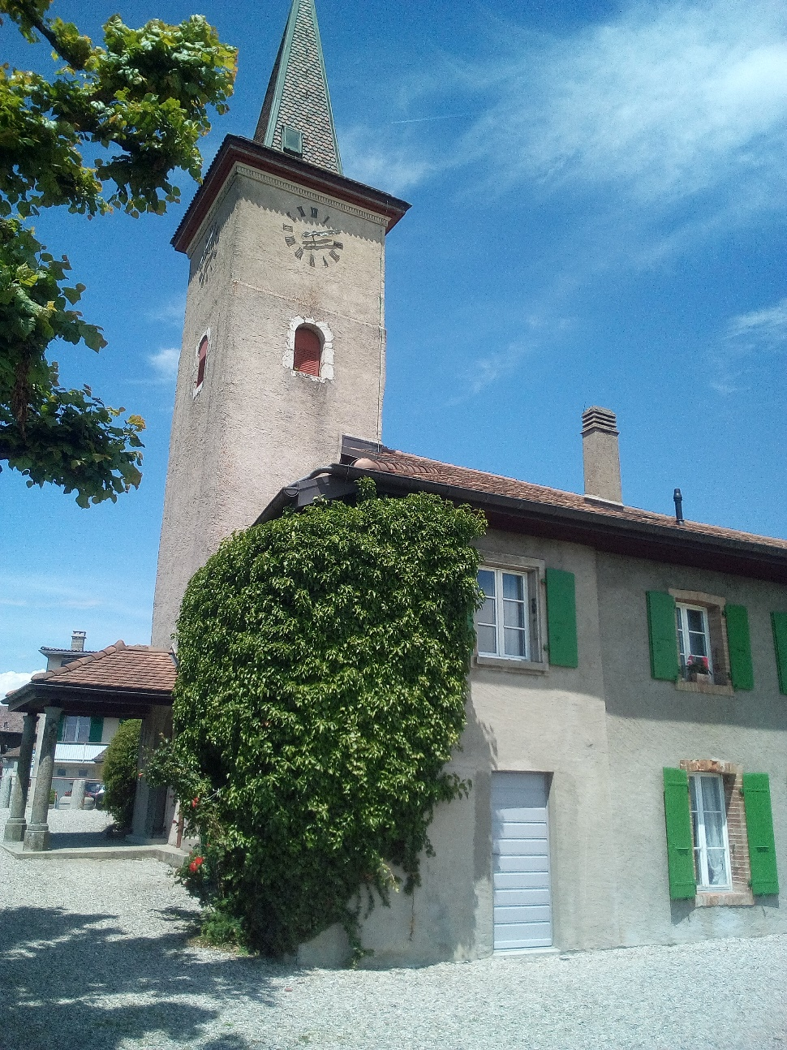

Diplômant : Della Casa Bruno

Professeur responsable : Barras Vincent

Expert : Brahier Julien

Mandant : Bureau d’études ROSSIER SA, Maurer Nicolas

Date : 29 mai 2018

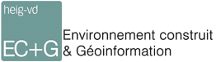

Table des matières

1. Introduction 1

2. Planning de travail 1

3. Référencement 2

3.1. INFINITY – MS60 2

3.2. JRC 3D 2

3.3. Cyclone 2

4. Traitement finale 2

# Introduction

Ce document comprend le plan de travail de mon travail de Bachelor. Ainsi, toutes les étapes de travail seront décrites dans ce document.

# Planning de travail



# Référencement

## INFINITY – MS60

Bon référencement avec les coordonnées et abrisses exportés de LTOP

## JRC 3D

Problème avec la carte graphique ?

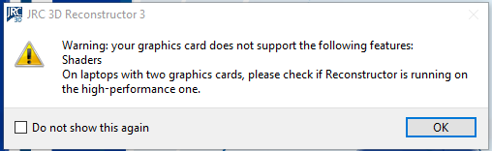

## Cyclone

Qu’est-ce que Group ERROR dans le registration du nuage-nuage ?

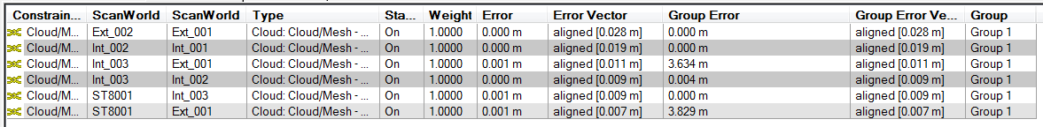

### P40

Référencement du nuage avec les cibles

Référencement du nuage en faisant du nuage-nuage sur la scan 8001 du MS60

Export des différents nuages pour les futurs contrôles

### Faro

Utilisation de cyclone pour le référencement des nuages Faro de l’église

* Référencement par rapport au nuage du MS60
* Référencement par rapport au cible

### Test nuage-nuage avec la photogrammétrie

## SCENE

Référencement des nuages Faro du clocher 🡪Je n’ai pas utilisé cyclone car je crois que nous puissions fixer les coordonnées des stations Faro.

# Traitement finale

Pour le traitement total, j’aimerais utiliser le minimum possible de programme. En fonction de ce que possède le bureau Rossier, j’aimerais me contenter d’utiliser cyclone, MicMac et 3DReshaper avec peut-être un peu de CloudCompare.

Pour les nuages Faro, je préserverais quand même le traitement sur SCENE car le calage nuage-nuage fonctionne largement mieux

# Photogrammétrie

## MicMac

Lors du calcul du Tapas, le residus moyens donné par micmac et différent du résidu calculé en python en faisant la moyenne des résidus ?? Explication

## FishEye

Traitement des images fishEye de Bebop 🡪 Le traitement ne fonctionne pas.

**Error : *Distortion Inversion by finite differnce do not converge (probably ill conditonned canvas)***

**Tester en rogner les images pour avoir que le centre 🡪 Fonctionne pas**

**Test avec Tapioca -1 🡪Fonctionne pas**

**Test en prenant des images plus compact avec un meilleur recouvrement pour calculer la calibration 🡪 Fonctionne pas**

## Canon EOS eglise aerotriangulation

Calcul via le script d’automatisation créer 🡪fonctionne à merveille avec un pas de 10 entre les photos (soucis quand on met un pas de 5 et de 15)

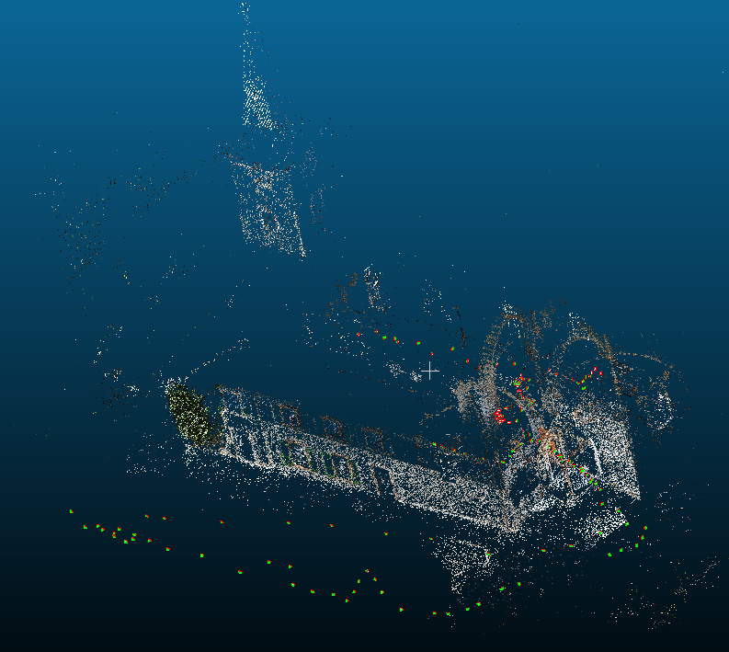

## Faire le calcul de photogrammétrie drone + photo terrestre

Ma question et les ombres ne sont pas les même car nous avons fait les photos du drone après la création du MicMac 🡪Si on arrive déjà à calculer avec MicMac les photos de l’aerotriangulation